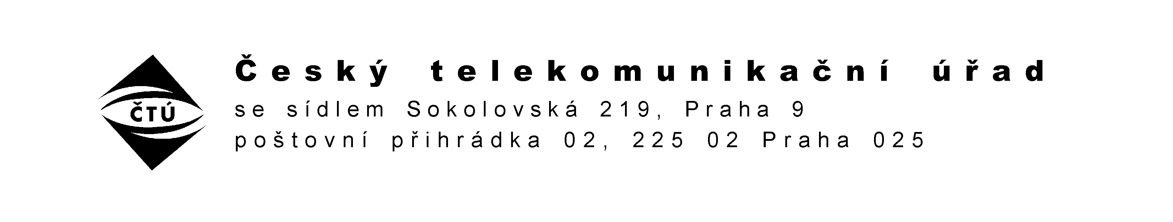

Váš dopis značky / ze dne | Naše značka | Vyřizuje / telefon | Praha
29.6.2017 | ČTÚ-41 469/2017-611 | Novosadová/224 004 659 | 12. července 2017

Žádost o informace podle zákona o svobodném přístupu k informacím

Vážený pane,

Český telekomunikační úřad (dále jen „Úřad“) obdržel dne 29. června 2017 Vaši žádost o informace podle zákona č. 106/1999 Sb., o svobodném přístupu k informacím, ve znění pozdějších předpisů.

K Vaší žádosti Vám sdělujeme následující informace.

K bodu 1.:

Správní řízení ve věci stanovení procentních podílů výnosů za poskytování poštovních služeb a zahraničních poštovních služeb jednotlivých plátců na celkových výnosech za poskytování poštovních služeb a zahraničních poštovních služeb všech plátců za rok 2013, zahájené dne 7. 7. 2015, nebylo dosud zastaveno, je zatím přerušeno.

K bodu 2.:

Výše uvedené řízení nemohlo být zastaveno, protože to Úřadu zákon č. 29/2000 Sb., o poštovních službách a o změně některých zákonů, ve znění pozdějších předpisů (dále jen „zákon o poštovních službách“), ani jiný předpis neumožňuje. Podle § 66 odst. 2 správního řádu řízení vedené z moci úřední správní orgán usnesením zastaví, jestliže zjistí, že u některého správního orgánu již před zahájením tohoto řízení bylo zahájeno řízení v téže věci, nebo jestliže v řízení, ve kterém nemohou pokračovat právní nástupci, odpadl jeho důvod, zejména jestliže účastník zemřel nebo zanikl, anebo zanikla věc nebo právo, jehož se řízení týká. Žádný z těchto zákonných důvodů právně nenastal, Úřad tak nemá zákonnou oporu pro Vámi uváděný postup.

K bodu 3.:

Řízení ve věci podílů bylo zahájeno v souladu s ustanovením § 34c odst. 5 a 7 zákona o poštovních službách ve znění do 31. 12. 2015 (dále jen „tehdejší znění zákona o poštovních službách“). Správní řád ani tehdejší znění zákona o poštovních službách Úřadu neumožňovalo řízení nezahájit, resp. brát v potaz Vámi uváděné okolnosti, z nichž některé nebyly v době zahájení řízení známy. Pokud by Úřad řízení nezahájil, dopustil by se nečinnosti ve smyslu § 80 správního řádu.

S pozdravem

Ing. Jana Novosadová
zástupkyně ředitelky odboru ekonomické regulace

